Dwójnik szeregowy RL w obwodzie prądu sinusoidalnego.

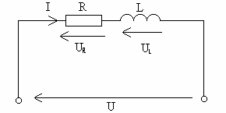
Przy połączeniu szeregowym przez wszystkie elementy przepływa ten sam prąd elektryczny. Przyjmijmy, że ten prąd jest opisany następującym równaniem:
$I=I_{m}\text{sin}ωt$ $ϕ_{i}=0$

Napięcie na oporniku jest w fazie z prądem
$U_{R}=U_{\text{Rm}}\text{sin}ωt$
$U_{\text{Rm}}=R⋅I_{m}$- amplituda napięcia na oporniku
Napięcie na cewce wyprzedza prąd o ${\text{90}}^{o}$ $U_{L}=U_{\text{Lm}}\text{sin}(ωt+{\text{90}}^{∘})$
$U_{\text{Lm}}=X_{L}⋅I_{m}$ - amplituda napięcia na cewce
$X_{L}=ω⋅L=\text{2π}⋅f⋅L$ - reaktancja indukcyjna

Napięcie całkowite obliczymy z II prawa Kirchhoffa (jest ono prawdziwe dla wartości chwilowych napięć)

$$u_{L}+u_{R}−u=0$$
$$u=u_{R}+u_{L}$$
Z trójkąta napięć na wykresie wektorowym liczymy wartość skuteczną napięcia doprowadzonego do dwójnika oraz przesunięcie fazowe.

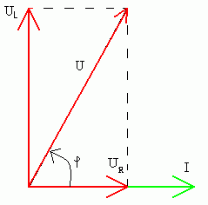
$U=\sqrt{U_{R^{2}}+U_{L^{2}}}$ (1)
$$U=\sqrt{(R⋅I)^{2}+(X_{L}⋅I)^{2}}$$
$$U=\sqrt{I^{2}(R^{2}+X_{L^{2}})}$$
$$U=I⋅\sqrt{(R^{2}+X_{L^{2}}}$$
$\sqrt{R^{2}+X_{L^{2}}}=Z$ (2)
Z – impedancja dwójnika szeregowego RL
$\frac{1}{Z}=Y$
Y – admitancja

$\text{tg}ϕ=\frac{U_{L}}{U_{R}}=\frac{X_{L}}{R}$ (3)
$0≤ϕ≤{\text{90}}^{∘}$

Przesunięcie fazowe dwójnika RL jest dodatnie i zawarte w przedziale ($0^{∘}−{\text{90}}^{∘}$)

Jeżeli boki trójkąta napięć podzielimy przez prąd otrzymamy trójkąt podobny nazywany trójkątem impedancji.

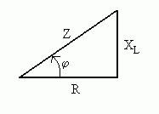
$Z=\sqrt{R^{2}+X_{L^{2}}}$
$\text{tg}ϕ=\frac{X_{L}}{R}$

$R=Z\text{cos}ϕ$

$X_{L}=\text{Zsin}ϕ$

Zadanie
Do szeregowego obwodu RL o R=30Ω, L=127mH doprowadzono napięcie U=230V o częstotliwość f=50Hz.Oblicz impedancję, prąd płynący w obwodzie, spadki napięcia na poszczególnych elementach oraz przesunięcie fazowe.
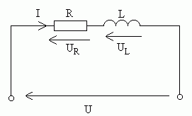
Dane:
R=30Ω
L=127mH
U=230V
F=50Hz

Szukane:
Z, φ, I, $U_{R}$,$U_{L}$

Rozwiązanie:
Ze wzoru 2 obliczamy impedancję:
$$Z=\sqrt{R^{2}+X_{L^{2}}}$$
$$X_{L}=ω⋅L=\text{2π}⋅f⋅L$$
$$X_{L}=\text{2π}⋅\text{50}⋅\text{127}⋅{\text{10}}^{−3}$$
$$X_{L}=\text{40}Ω$$
$$Z=\sqrt{{\text{30}}^{2}+{\text{40}}^{2}}=\text{50}Ω$$
Z prawa Ohma obliczamy prąd płynący w obwodzie
$$I=\frac{U}{Z}$$
$$I=\frac{\text{230}}{\text{50}}$$
$$I=4,6A$$
Z prawa Ohma liczymy napięcia na oporniku i cewce
$$U_{R}=R⋅I=\text{4,6}⋅\text{30}=\text{138V}$$
$$U_{L}=X_{L}⋅I=\text{4,6}⋅\text{40}=\text{184V}$$
Ze wzoru (3) obliczamy przesunięcie fazowe
$$ϕ=\frac{X_{L}}{R}=\frac{\text{30}}{\text{40}}=1,\text{33}$$
$$ϕ=\text{53},{\text{13}}^{∘}$$

